文獻整理範本

Word-of-Mouth 口碑行銷

可以把文獻整理成下表。

範例：

|  |  |  |  |
| --- | --- | --- | --- |
| Citation | Model | Subject | Conclusion |
| Xxx(2019) | 1. TPB 2. Customer satisfaction theory 3. Personal norm theory | 主題：  Public transport user  研究架構： | 簡單描述一下結論。  研究架構圖  Questionnaire |
|  |  |  |  |
|  |  |  |  |
|  |  |  |  |

1. Keywords
2. Endnote / pdf
3. Table

主題1：[ WOM ]

有沒有相關的問卷或量表。以及實驗程序

國外期刊 (Sciencedirect, Eric)

文獻插入endnote

|  |  |  |  |
| --- | --- | --- | --- |
| Citation | Model | Subject | Conclusion |
| Città et al. (2019); (Yuda Bakti et al., 2020) | 1. TPB 2. Customer satisfaction theory 3. Personal norm theory | 主題：  Public transport passenger  ndonesia 3 cities    問卷 | 簡單描述一下結論。  研究架構圖  Questionnaire |
|  |  |  |  |
|  |  |  |  |

問卷

Città et al. (2019); (Yuda Bakti et al., 2020)

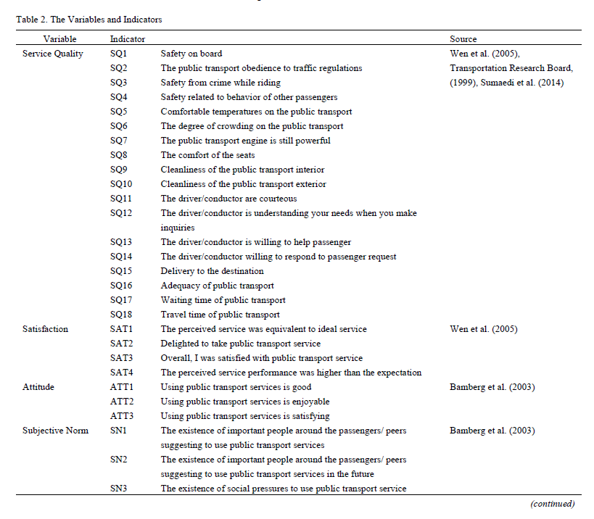

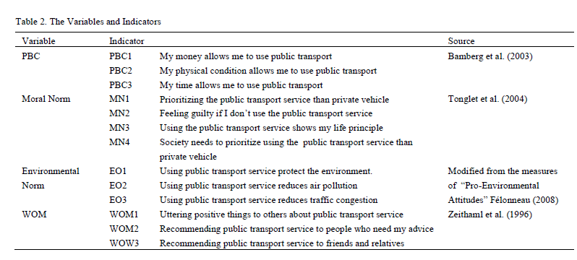

範例：

|  |  |  |  |
| --- | --- | --- | --- |
| Citation | Model | Subject | Conclusion |
| Città et al. (2019) |  | 研究主題  研究對象  一年級到五年級92名學生(年齡範圍6-10歲)。  45 female 47 male  研究流程  進行了兩次為時90分鐘的程式教學。第一堂課由初步活動（所有班級都相同）組成，目的是介紹演算法的不同概念。第二堂課讓學生進行遊戲任務以動作實踐第一堂課的學習成果。最後一堂課進行「心理旋轉測試」和「程式能力測驗」。    程式能力測驗(用來代表CT能力)    心理旋轉能力測驗  研究變數   1. 心理旋轉測試(Vandenberg＆Kuse，1978)：要求每個參與者確定一對圖像中一個對象的一個圖像是否與另一個圖像相同或鏡像。(response time & correct response)。 2. 程式測試：在棋盤的封閉環境中，以紙筆的方式測試學生在紙上書寫和解釋演算法的能力。事後採用RASCH模型進行分析。Rasch模型使用響應難度比較學生的能力，評估學生對某一題的正確回答的機率。測評分析了每道題的各種特點，如文字理解能力、答案的正確性、答題的正確率、答題的程度等。練習的完整性，以及學生得出解決方案的抽象程度。對於每個維度，測評者採用二分法評價（如果是正向評價，則為1；如果是負向評價，則為0）。然後用Rasch模型對評價進行分析，用連續量表來衡量各個學生的編碼能力。項目反應理論(IRT)技術的應用考慮到了各個項目之間的難易程度和學生個體能力的不同。   分析方法  RASCH模型 | 結論  mental rotation skill and coding ability underlined the existence of a positive correlation between the two abilities. Good mental rotation increases an individual's likelihood of giving correct responses in the coding test.  心理旋轉和Rasch編碼能力具有正相關，良好的心理旋轉能力會增加個人在程式能力測試中給出正確答案的可能性。  The findings reveal a positive correlation between computational thinking skill and mental rotation ability.  計算思維能力和心理旋轉能力的呈現正相關  問卷內容  無提供  補充內容  教材來源：“My Robotic Friends” and “Graph Paper Programming” lessons from code.org, as well as “CS Unplugged free activities for classroom or home” (Bell, Rosamond, & Casey, 2012). |
| Varela, Rebollar, García, Bravo, and Bilbao (2019) | 運算思維(CT)能力量表 | 研究主題  由Korkmaz等人(2017)驗證的CT能力量表，測量巴斯克地區大學的工程專業學生具有的CT技能。  研究對象  1138名大一新生。277 female & 852 male.  研究流程  進行了探索性因素分析(EFA)和相應的確認性因素分析(CFA)之後，最終選擇了29個問題或項目來驗證計算思維(Korkmaz等人，2017)分佈如下：6個用於衡量演算法思維，4個用於協作能力，5個用於批判性思維，6個用於解決問題的能力以及8個用於創造力的能力。  研究變數  1590630064450  獲得的三個因素可以簡要解釋如下：   1. 演算法思維(Algorithmic Thinking)是理解，執行，評估和創建演算法的能力（Brown，2015年）。 2. 解決問題(Problem Solving)的定義是在沒有立即明顯的解決方法的情況下，參與認知過程以理解和解決問題的能力（經合組織，2014年）。 3. 合作思維(Cooperative thinking)是一種以社交上可持續的方式描述，識別，分解問題並以計算方式解決團隊問題的能力（Missiroli等人，2017年）。   分析方法  SEM分析 | 結論  此量表沒有衡量兩種CT能力：批判性思維和創造力，還需要另一種有效，可靠的量表來衡量工科學生的這些技能以及解決問題，演算法思維和合作能力。  問卷內容  請參考附件 |

Città, G., Gentile, M., Allegra, M., Arrigo, M., Conti, D., Ottaviano, S., . . . Sciortino, M. (2019). The effects of mental rotation on computational thinking. *Computers & Education, 141*, 103613. doi: <https://doi.org/10.1016/j.compedu.2019.103613>

Varela, C., Rebollar, C., García, O., Bravo, E., & Bilbao, J. (2019). Skills in computational thinking of engineering students of the first school year. *Heliyon, 5*(11), e02820. doi: <https://doi.org/10.1016/j.heliyon.2019.e02820>

Yuda Bakti, I. G. M., Rakhmawati, T., Sumaedi, S., Widianti, T., Yarmen, M., & Astrini, N. J. (2020). Public transport users’ WOM: an integration model of the theory of planned behavior, customer satisfaction theory, and personal norm theory. *Transportation Research Procedia, 48*, 3365-3379. doi: <https://doi.org/10.1016/j.trpro.2020.08.117>